Power Point bemutató
Beállítások az összes dián:
- betűtípus - Microsoft Sans Serif
- betűméret -28
- betűszín - sötétzöld
- Háttér: Egyéni háttér/Kitöltési effektusok/Anyagminta/Homokszín
- A képeket a "Képek" oldalról válaszd!
- 1. dia
- Cím: betűtípus - Microsoft Sans Serif
- betűméret - 60
- betűszín - sötétzöld
- betűstílus - félkövér, dőlt, aláhúzott
- animációs beállítás: írógép
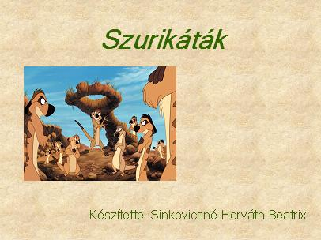
- 2. dia
- A napot a ClipArtból válaszd!
- A nap és a térkép megjelenéséhez az animációs beállítás: "megjelenés" legyen!
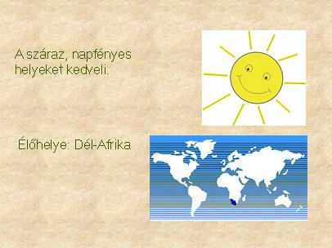
- 3. dia
- A szöveg és a nyíl "beúszással" jelenjen meg!
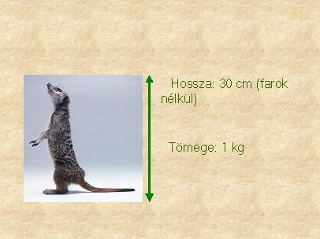
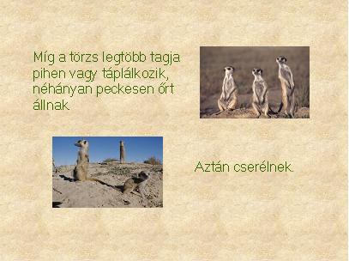
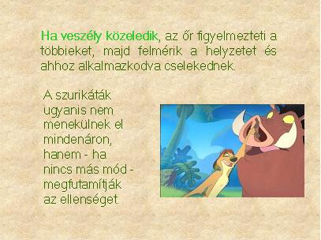
- 6. dia
- Az öt pont animációs beállítása: "szétoszlik".
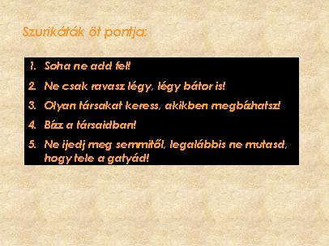
- 7. dia
- A szöveg olyan beállításokkal jelenjen meg, mint az első dián a cím!
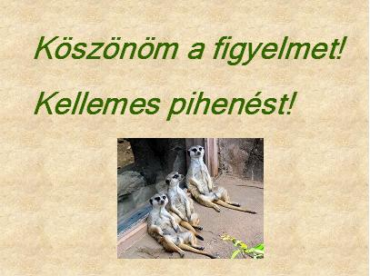

Képek

